PWM LED budič
Jan Chroust

Modul pro řízení LED pomocí PWM.

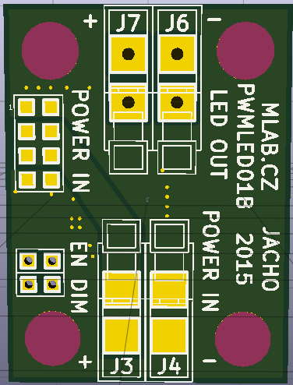

Technické parametry
Parametr | Hodnota | Poznámka
Napájení | 4,5 V – 30 V | Dle kondenzátoru
Integrovaný obvod | LM3407
Rozměry | 30.10 x 40.13 x 16 mm | Výška nad základní deskou

Popis konstrukce
Frekvence spínání se nastavuje rezistorem R_{FS}, který má být v rozsahu 40 kΩ až 96 kΩ. Frekvence se pohybuje od 300 kHz do 1 MHz.
f = (40Meg/R_{FS(2)})+40 – hodnota vychází v kHz

Nastavení proudu, který má protékat diodami se nastaví odporem R_{ISNS}.
R_{ISNS(1)} = 0,198/I_{OUT} – vychází v Ω
Pro 20mA – 10 Ω

Schéma

Osazení a oživení
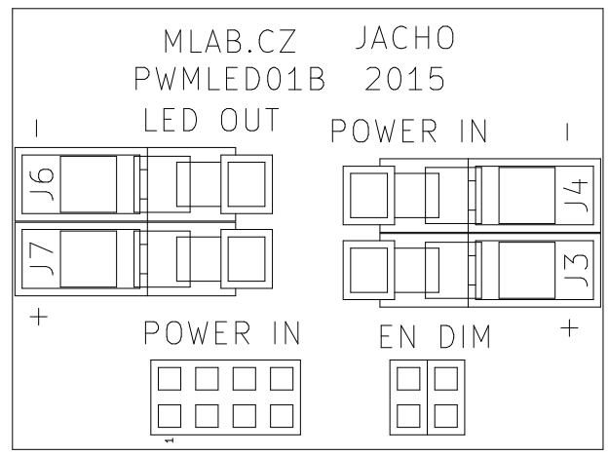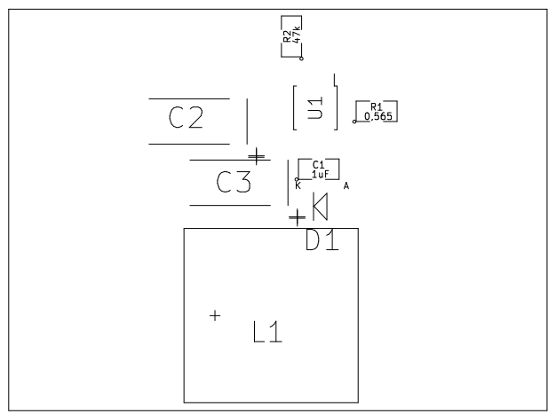

Osazení
Označení | Typ | Pouzdro | Počet
C1 | 1uF | SMD-0805 | 1
C2,C3 | 4,7uF | TantalC_SizeC_Reflow | 2
D1 | TMMBAT48 | Diode-MiniMELF_Standard | 1
J1,J2 | JUMP_2x1 | Straight_1x02 | 2
J3,J4,J6,J7 | WAGO256 | WAGO256 | 4
J5 | JUMP_4X2 | Straight_2x04 | 1
L1 | DE1207-22 (22uH) | DE1205-10 | 1
P1,P2,P3,P4 | M3 | MountingHole_3mm | 4
R1 | 0,565 | SMD-0805 | 1
R2 | 47k | SMD-0805 | 1
U1 | LM3407 | MSOP-8-1EP_3x3mm_Pitch0.65mm | 1

